 | XVIII Seminário Nacional de Distribuição de Energia Elétrica  SENDI 2008 - 06 a 10 de outubro  Olinda - Pernambuco - Brasil

Central de Análise e Gestão da Qualidade da Energia Elétrica da LIGHT

R.P.Gomes | E.F.Nunes | J. Camargo
LIGHT Serviços de Eletricidade | EXPERTEC Serviços | EXPERTISE Engenharia
Rogerio.prina@light.com.br | eduardo@expertise-eng.com.br | josue@expertise-eng.com.br

M. Frade | V. H. Pereira
LIGHT Serviços de Eletricidade | EXPERTEC Serviços
Maximino.frade@light.com.br | Vitor@expertise-eng.com.br

Palavras-chave
QEE - Qualidade da Energia Elétrica
Sistema de Gestão da QEE
Indicadores da QEE

Resumo
Este trabalho apresenta o Sistema de Gestão da Qualidade da Energia Elétrica denominado de CAG_Q (Central de Análise e Gestão da Qualidade da LIGHT). O Sistema informações advindas de diferentes tipos de Monitores de QEE instalados em barramentos de 13,8 – 25 – 138 KV, como ION-3720, ION-7650, CM 400 e NEXUS, da concessionária e outros equipamentos instalados nas cabines de clientes, e converte automaticamente as medições num formato padrão, e apura os indicadores da Qualidade da Energia Elétrica, com base no PRODIST – Procedimentos da Distribuição.
A centralização das informações na CAG_Q permite a geração automática de relatórios diários, que facilita o acompanhamento dos indicadores e indica os locais nos qual se faz necessária uma análise mais detalhada.
Com isto a LIGHT pretende manter sob controle a QEE do seu Sistema Elétrico, assim como manter os Indicadores dentro das faixas estabelecidas pelo Órgão Regulador, e ainda atender da melhor maneira possível às necessidades dos seus clientes.

1. Introdução
A QEE - Qualidade da Energia Elétrica tem-se tornado uma preocupação crescente para concessionárias e consumidores de modo geral. O progressivo interesse pela QEE deve-se, principalmente, à evolução tecnológica dos equipamentos eletro-eletrônicos, hoje amplamente utilizados nos segmento industrial, comercial e também residencial. Com o crescimento e a vasta aplicação da eletrônica, de um modo geral, em equipamentos desde eletrodomésticos até em linhas de processos industriais, altamente automatizadas, vem aumentado expressivamente a sensibilidade dos equipamentos em relação à QEE¹⁻³.
Desta forma a energia elétrica tem deixado de ser vista apenas como um bem gerido e fornecido, para ser tratado como um "bem comum" ou "produto de comercialização" entre geradoras, transmissoras, distribuidoras e consumidores⁴.
Estes aspectos motivaram as concessionárias a investirem em pesquisa e desenvolvimento, visando melhorar a eficácia de controle e supervisão dos seus sistemas, promovendo a automação dos procedimentos de coleta e análise das informações necessária para controlar a qualidade do produto energia elétrica.
Neste sentido, visando padronizar todo tipo de informação de QEE, no que concerne à conformidade da potência, advinda de qualquer tipo de monitor, foi idealizada, desenvolvida e implementada, dentro do PD-48, a figura da EAQ – Estação Avançada de Qualidade. A EAQ, que deveria ser instalada numa subestação chave, mas nada impede de ser instalada em qualquer ponto, como por exemplo, um escritório administrativo, recebe informações, sob qualquer tipo de mídia, inclusive redes sem fio, de monitores de outras subestações ou da cabine de medições dos clientes, desde que estes tenham monitores de QEE, cadastrados no sistema. A EAQ é composta por Micro Computador, Ferramenta Conversora de Dados, Multiplexador e o Visualizador Local.
Com isto o papel da EAQ é centralizar as informações advindas dos monitores instalados numa região ao redor do local da sua instalação, fazer a apuração dos indicadores e transmitir os resultados para a CAG_Q.

2. CAG_Q – Central da Analise e gestão da Qualidade da Energia Elétrica – visão geral
O sistema CAG-Q é um sistema gerencial concebido para subsidiar o acompanhamento da evolução dos indicadores de qualidade da energia elétrica no Sistema Elétrico da LIGHT, apuradas com base no Módulo 08 do PRODIST – Procedimentos da Distribuição, de forma a permitir que os clientes da LIGHT sejam atendidos dentro dos padrões legais e aceitáveis de QEE.
O sistema CAG-Q concentra as informações, e faz um tratamento automático com base na gestão e gerencia da qualidade. Além dos dados provindos da EAQ, o sistema comporta dados dos sistemas pré-existentes na companhia, como COR2, ION 3720 e AUTO PRODUTOR, compondo assim a arquitetura descrita abaixo:

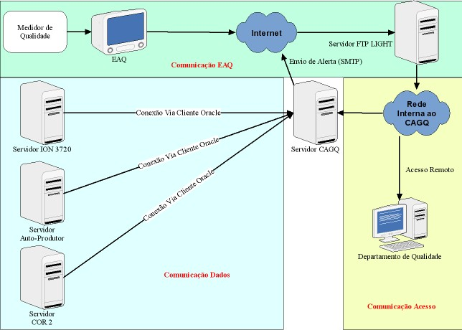
Figura 1 – Arquitetura da CAG-Q

Para cada sistema proprietário foi desenvolvido um modulo de captura e converte os dados, extraindo as informações relevantes e inserindo-as na base central da CAG-Q.
- COR2: Equipamentos ION 7650 que fornecem desequilíbrio de tensão e corrente, distorção harmônica de tensão e corrente, flicker e VTCD;
- ION 3720: Equipamentos Power 3720 que fornecem desequilíbrio de tensão e corrente, distorção harmônica de tensão e corrente e VTCD;
- AUTO-PROD: Equipamentos CM4000 que fornecem desequilíbrio de tensão e corrente, distorção harmônica de tensão e corrente e VTCD.

3. Desenvolvimento
a) EAQ
A EAQ (Estação Avançada da Qualidade) foi concebida para realizar o monitoramento dos indicadores de qualidade (Flicker, Distorção Harmônica e Desequilíbrio de Tensão) e dados de RMS (tensão e corrente), além dos eventos de VTCD. Diariamente, a cada 10 minutos o sistema da EAQ realiza a aquisição dos valores dos indicadores e caso ocorram um evento o mesmo é transmitido automaticamente para a central. Estes procedimentos foram desenvolvidos seguindo as recomendações do PRODIST. Porém, o volume de dados adquiridos durante o dia tornaria a arquitetura inviável, pois a comunicação da maioria dos pontos monitorados é realizada através de comunicação via modem discado (ou telefonia celular), sendo assim, para todos os dados as amostras resultaria em um custo elevado de comunicação com a central.
Para tornar viável este projeto, foi implementado um cálculo estatístico (percentil) para transmitir para a central (CAG-Q) somente um valor que representasse as informações diárias, além dos dados relevantes (horários, valores máximos etc), reduzindo significativamente o volume de dados transmitidos e por conseqüência, o custo de comunicação.
Essa formação do sistema possibilitou a distribuição do processamento e a divisão da inteligência do sistema com o CAG-Q, diminuindo a suscetibilidade a falhas. Os dados coletados na plataforma de monitoramento de QEE são enviados a EAQ mais próxima, onde esses dados são processados e padronizados. Por sua vez, a CAG-Q recebe os dados já padronizados das diversas EAQ.
b) CAG-Q
A CAG-Q é uma evolução da atual CAQ – Central de Analise da Qualidade, existente na LIGHT, e incorpora novas funcionalidades de analises e Gestão da Informação. Ela é o ponto chave do Sistema de Gestão da Qualidade, pois além de receber e tratar os dados dos indicadores da QEE, ela é a responsável por:
- Cadastramento da Informação, incluindo as etapas de recebimento, triagem e organização;
- Classificação da Informação, incluindo as etapas de filtragem e armazenamento;
- Análise da Informação, incluindo as etapas de validação e cálculo;
- Encaminhamento, incluindo as etapas de roteamento, emissão de relatórios e outras funcionalidades úteis para as áreas Intra e Extra Empresarial da LIGHT.
A CAG-Q é composta por uma Plataforma Computacional, para Análise e Gestão dos Indicadores da Conformidade da Potência, numa primeira etapa, e incorporando os Indicadores da Continuidade, numa segunda, operando através da INTRANET, recebendo dados da EAQ e dos outros sistemas já citados.
Esta plataforma tem como objetivo disponibilizar as informações tratadas, de forma integrada, para as áreas de Planejamento, Operação e Mercado (Serviços a Clientes), e demais áreas que necessitem de informações da Qualidade da Energia Elétrica do Sistema Elétrico da LIGHT.
Este sistema facilita a rotina diária do setor de qualidade da LIGHT, pois anteriormente ao projeto, era necessário consultar vários sistemas em diversos servidores para obter uma informação resumida da qualidade.
Através destes preceitos o projeto foi concebido para que, através de uma visão geral, o engenheiro consiga acompanhar todo o sistema através de relatórios automáticos e alertas diários.
c) Consultas e Relatórios
O sistema CAG-Q fornece um painel que proporciona ao operador uma visão macro da situação da qualidade de energia elétrica da LIGHT, no qual cada indicador é sinalizado com um sinal: verde para indicadores dentro dos limites PRODIST e LIGHT; Amarelo para indicadores dentro dos limites PRODIST, porém acima do limite LIGHT e; Vermelho para indicadores abaixo do limite PRODIST e LIGHT.
Através deste painel pode-se ainda, obter informações de cada região e de cada tipo de local (Cliente, Auto-Produtor ou Subestação).

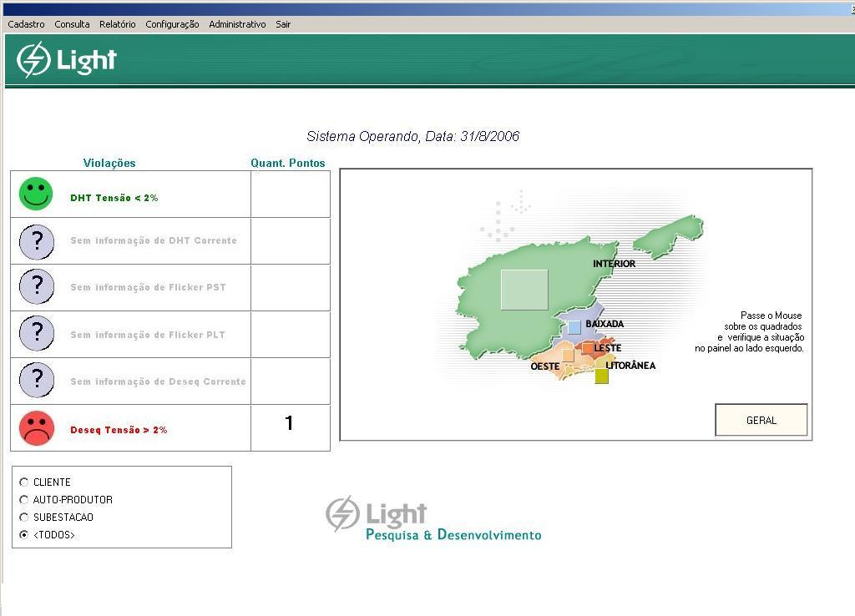
Figura 2 – Painel Central de Monitoramento

Além do painel inicial, o sistema conta também com uma série de consultas e relatórios que auxiliam na gestão e analise dos dados de cada ponto monitorado. As consultas são divididas em analise gráfica (veja Figura 3), na qual é plotado um gráfico que demonstra as variações do indicador em um determinado período, e consulta tabular, na qual os dados são dispostos em formato de tabela. Isto facilita a exportação e informando ao usuário dados adicionais, como valores máximos diário, horários em que foram atingidos estes valores, entre outros dados relevantes para o usuário.

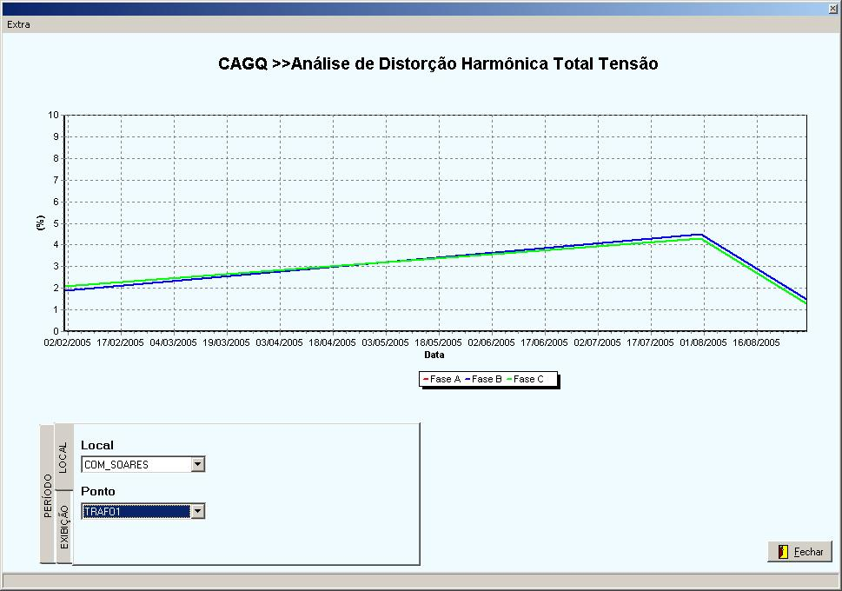
Figura 3 – Consulta de Analise Gráfica

Além dos indicadores a CAG-Q fornece total gestão das informações de VTCD’s, através de gráficos, tabelas e relatórios, é possível monitorar de forma gerencial todos os VTCD’s captados, além de classificá-los conforme recomendações do PRODIST. Esta classificação poderá ser ajustada dinamicamente, conforme futuras alterações no PRODIST.

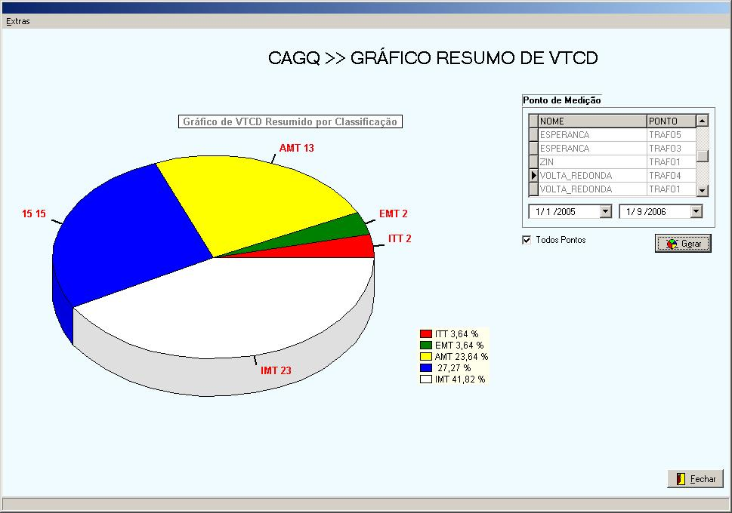
Figura 4 – Gráfico para gestão de VTCD’s

Além das consultas gráficas e tabulares, o CAG-Q foi desenvolvido com a possibilidade de gerar vários relatórios, apoiando varias áreas dentro da LIGHT. Os relatórios são divididos em 2 tipos, gerencial e operacional.
Os relatórios gerenciais fornecem o panorama geral de QEE de um determinado ponto. Extraem-se deste relatório apenas elementos para avaliar se o ponto esta dentro das conformidades.
Já os relatórios operacionais detalham o ponto medido, usado quando se faz necessária a análise dos indicadores deste ponto.

3. Conclusões
O trabalho mostrou que a CAG_Q incorpora as analises e gestão da QEE, monitorando tanto pontos do Sistema Elétrico da LIGHT como de seus clientes. Apesar destes ainda serem poucos, particularmente os autoprodutores, o sistema está preparado para incorporar um número elevado de clientes, desde que utilizem monitores de QEE cadastrados na LIGHT.
A EAQ – Estação Avançada de Qualidade tem papel importante, pois recebe informações de monitores instalados em uma região, apura os Indicadores de QEE e envia para a CAG-Q.
A apuração dos indicadores de QEE pode ser realizada tanto com equipamentos que atendem ao PRODIST como para qualquer outro tipo de Monitor.
O sistema desenvolvido agiliza e facilita o atendimento a questionamentos de clientes, com base nos relatórios gerenciais e de operação, gerados diariamente e de forma automática. Subsidia também ações de planejamento, engenharia e mercado, através da sua base histórica, além de auxiliar as análises dos pedidos de ressarcimento.
O sistema de gestão desenvolvido pela LIGHT é totalmente inovador e é capaz de mostrar de forma atualizada e precisa as condições do Sistema Elétrico da LIGHT frente à Qualidade da Energia Elétrica, tanto por SE como por região, permitindo que esta possa adequar seu Sistema Elétrico às novas configurações do setor no Brasil.
Por fim, a gestão das informações sobre QEE ganhou um novo olhar e um processo sistêmico. A gestão da QEE na LIGHT passou a ser realizada com apenas uma única base de dados, melhorando o relacionamento com grandes clientes e até mesmo com outras áreas internas da LIGHT.

4. Referências Bibliográficas
- M.H.J. Bollen. “Understanding Power Quality Problems: Voltage Sags and Interruptions” IEEE Press, setembro 2001.
- R.C. Dugan, M.F. McGranaghan, H.W. Beaty “Electrical Power Systems Quality” McGraw-Hill 1996.
- Módulo 8, “Procedimentos de Distribuição de Energia Elétrica no Sistema Elétrico Nacional – PRODIST”, ANEEL – Agência Nacional de Energia Elétrica, versão atualizada agosto de 2006.
- Módulo 2, “Padrões de Desempenho da Rede Básica e Requisitos Mínimos Para sua Instalação”, ONS – Operador Nacional do Sistema Elétrico, 2000-2003.
- R.P.Gomes; M. Frade; J. Camargo; E.F.Nunes; V.H. Pereira; R.Frandsen; F.P.Marafão ; H.K. M.Paredes; E.K. Luna; O.C.Branquinho Formas de Apuração de Indicadores da Central de Análise da Gestão e Qualidade da Energia Elétrica da LIGHT – VII CBQEE – Santos – 2007.

